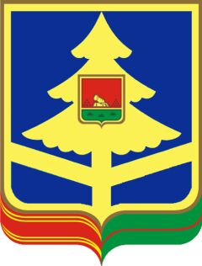
ГОСУДАРСТВЕННОЕ КАЗЕННОЕ УЧРЕЖДЕНИЕ БРЯНСКОЙ ОБЛАСТИ «ОТДЕЛ СОЦИАЛЬНОЙ ЗАЩИТЫ НАСЕЛЕНИЯ ДУБРОВСКОГО РАЙОНА»
____________________________________________________________________
П Р И К А З
2 ноября 2022г. № 229
п. Дубровка

«Об утверждении положения о порядке предотвращения и (или) урегулирования конфликта интересов руководителя государственного казенного учреждения Брянской области «Отдел социальной защиты населения Дубровского района»

В соответствии с Федеральным законом от 25 декабря 2008 года №273-ФЗ «О противодействии коррупции и на основании приказа департамента семьи социальной и демографической политики Брянской области №236-к от 2 сентября 2022 года «Об утверждении положения о порядке предотвращения и (или) урегулирования конфликта интересов руководителя государственного бюджетного (автономного, казенного) учреждения системы социальной сферы Брянской области»,
ПРИКАЗЫВАЮ:

1. Применять положение о порядке предотвращения и (или) урегулирования конфликта интересов руководителя государственного бюджетного (автономного, казенного) учреждения системы социальной сферы Брянской области.
2. Применять форму уведомления о возникновении личной заинтересованности при исполнении должностных обязанностей, которая приводит или может привести к конфликту интересов утвержденную приказом департамента семьи социальной и демографической политики Брянской области от 7 декабря 2021 года №303-к.
3. Контроль за исполнением приказа оставляю за собой.

Начальник
ГКУ «ОСЗН Дубровского района» ____________ В.В. Логунова

